Collect data 文件是收集数据用的

Compute to hand 文件是收集完数据以后用来计算标定矩阵的

Config.yaml 这个是标定板参数文件 需要改

Save_poses是眼在手上的，Save_poses2是眼在手外的，这两个他应该是会自己调用

剩下的都是依赖文件

现在缺少的是获取z1末端的函数，他原本的是collect_data文件里的send_cmd函数，要先改一下

**标定：**

1. pip install -r requirements.txt 下载包
2. 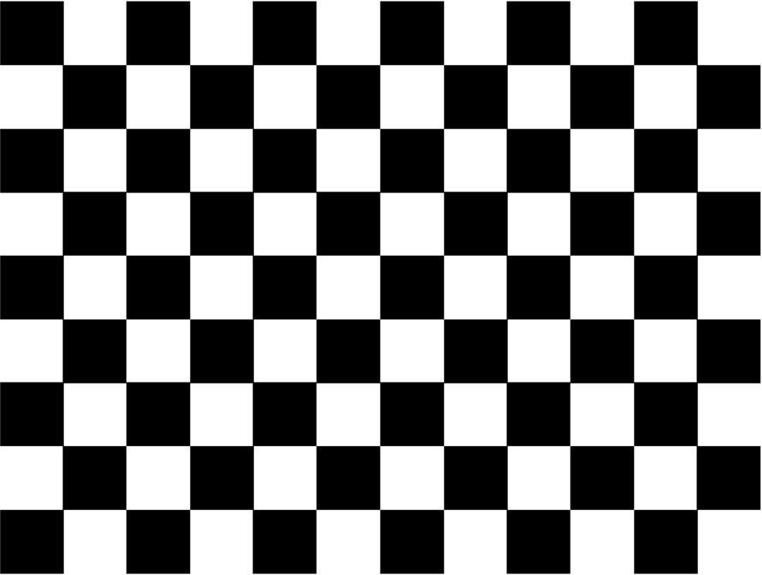

打印标定板，最好小一点，找个硬纸板，方便固定在机械臂末端

1. 更改Config.yaml配置文件
2. 将标定板固定在机械臂末端
3. 连接机械臂和相机
4. 运行collect data，拖动机械臂末端，使呈现相机视野下的标定板清晰、完整、将光标放在弹窗上。 注：使出现在相机视野里的标定板和相机镜面呈现一定角度。点击“s”收集数据。移动机械臂15-20次，收集数据。
5. 运行compute to hand, 获取标定结果
6. roslaunch z1_bringup real_arm.launch rviz:=true